関東談話会における学生発表会の講演要旨用原稿について
（AAA株式会社¹・質量分析研究所²・質量分析大学³）
鈴木一郎^{1,2}・○田中花子²・Thomas A Edison^{1,2,3}
Instructions on Manuscript Preparation for Abstracts of Student Presentations at Kanto colloquium
(AAA Co.¹, Institute of Mass Spectrometry², University of Mass Spectrometry³)
I.Suzuki^{1,2}, ○H.Tanaka², T.A.Edison ^{1,2,3}
Short Abstract: This document provides instructions on the abstract preparation for the Kanto colloquium. No more than 200 words.
Keywords: Instructions, Conference, Mass Spectrometry, Abstract, Preparation
これは、関東談話会における学生発表会の講演要旨用原稿を執筆するためのテンプレートです。上書きで作成しない場合も、ここに記載されている書式に倣って原稿を作成することを強く推奨します。ワードプロセッサーの余白設定は、上下左右 25 mm としてください。
A4版用紙1ページ以内で作成してください。和文はMS明朝、英文はTimes New Romanフォントを使用することを推奨します。第1段落目には、和文タイトルを12 ptの太字で作成してください。第2段落には、（）内に所属名を、10 ptで記入してください。右上付きで、所属機関の番号を記入してください。複数ある場合には、「・」で区切ってください。第3段落には、10 ptで発表者名（ふりがな付き）を記入し、右肩に所属番号を記入してください。発表者の前に○を記入し、複数名の場合には「・」で区切ってください。
次の段落は、必ず英文タイトルを12 ptで記入し、その次の段落に、英文で所属、氏名を10 ptで記入してください。英文タイトル中の全ての語（ただし文中の冠詞・前置詞・接続詞を除く）の語頭は大文字にしてください。名前、所属が複数ある場合には、コンマ「,」で区切って、和文と同様に番号を振ってください。次に段落を変えて10 ptで「Short Abstract:」と記入し、英文で概要（200語以内）を書いてください。さらに段落を変えて10 ptで「Keywords:」と記入し、英文でキーワード（5つまで）を書いてください。
本文は、和文または英文で10 ptで入力してください。
ファイルは、PDF形式にして提出してください。登録するPDFファイルは、全てのフォントが埋め込まれている必要があります。フォントを埋め込むには、Adobe Acrobatでは設定で「プレス品質」を選択して作成してください。Wordの場合、「名前を付けて保存」で「PDF」を選び、「標準（オンライン発行および印刷）［Windows版］」あるいは「印刷に最適［Mac版］」にチェックを入れて作成してください。ファイルサイズは3 M（メガ）バイトを超えないようにしてください。
図表の形式は自由ですが、国外からの参加者への配慮のため、図表の表題と説明は必ず英文にしてください。図表には番号をつけてください。参考文献¹⁾ は右肩の上付き文字で指定してください。

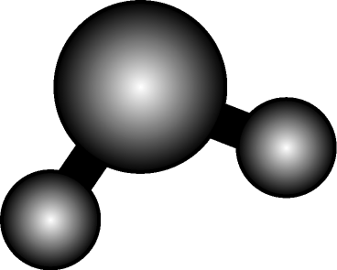
Fig.1. Schematic diagram of H₂O molecule

参考文献
- 「参考文献」と10 ptで記入してください。
- J.S.Brodbelt et al., Mass Spectrom. Rev., 16, 91-110 (1989).

